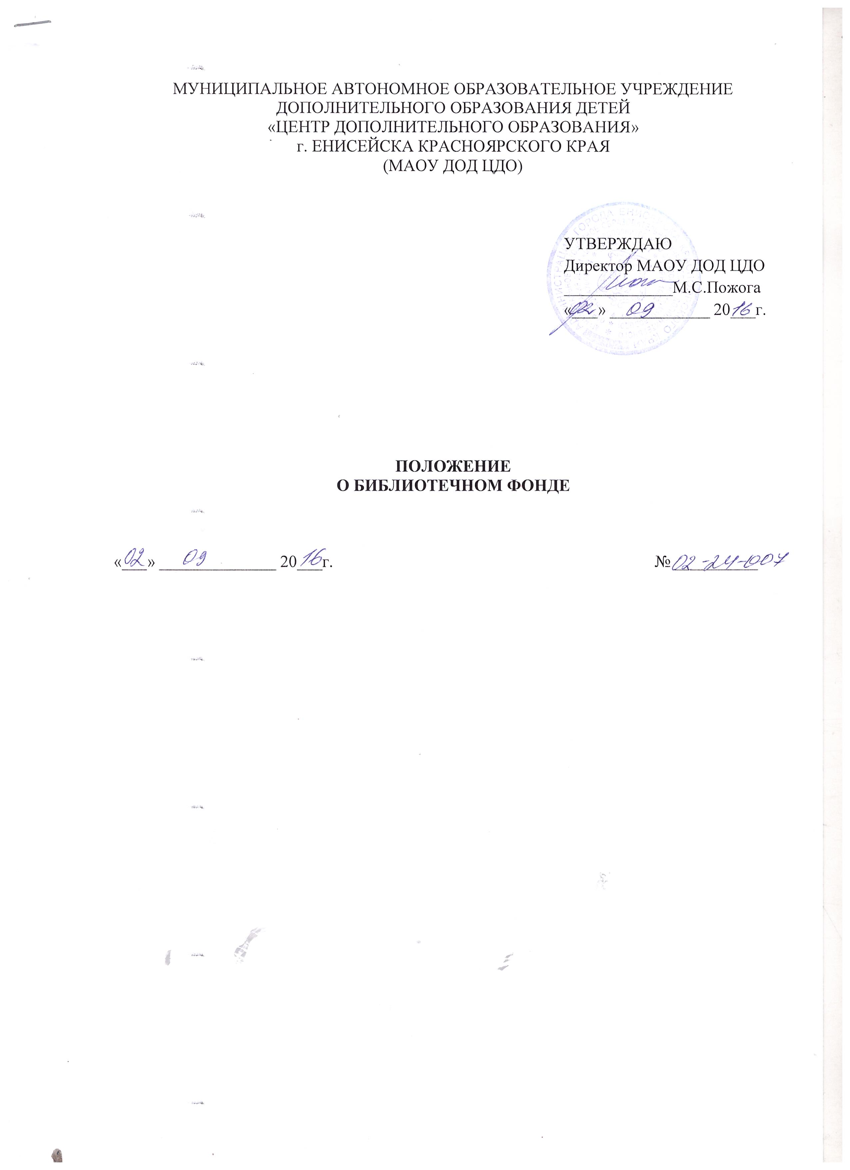

СОДЕРЖАНИЕ

1. Общие положения
2. Содержание и основные формы работы
3. Руководство работой, персонал библиотечного фонда
4. Средства и материальная база

1. Общие положения

  - Библиотечный фонд создается при методическом кабинете Центра дополнительного образования (далее - ЦДО).
  - Основными задачами библиотечного фонда является оказание помощи педагогам ЦДО в профессиональной ориентации, воспитание стремления постоянно пользоваться библиотечным фондом, систематическое ознакомление педагогов с поступающей в библиотечный фонд новой литературой по тематике учебных занятий.
  - Библиотечный фонд должен иметь план работы, утверждённый директором ЦДО.

2. Содержание и основные формы работы

  - Библиотечный фонд, в соответствии с возложенными на нее задачами, предусматривает:
- систематическое ознакомление педагогов с литературой, соответствующей профилю их работы;
- пополнение книжного фонда, отбор книг, брошюр, периодики – для использования литературы в учебной и воспитательной работе, учебных объединений;
- ознакомление педагогов с критическими статьями в периодической печати, аннотациями на книги, выпускает информационные списки, что облегчает подбор необходимой для занятий литературы;
- информирует родителей о детской литературе, пособиях по вопросам воспитания детей и подростков;
- поддерживает постоянную связь с сотрудниками детских библиотек, их методическими объединениями, где проходит работа по повышению квалификации, обмену опытом по организации и методике работы.

3. Руководство работой, персонал библиотечного фонда

  - Библиотечный фонд возглавляет заведующий, который руководит всей ее деятельностью.
Заведующий библиотечным фондом назначается директором ЦДО. Он должен иметь библиотечное или педагогическое образование.
Заведующий библиотекой является членом педсовета учреждения и периодически отсчитывается перед ним, несёт материальную ответственность за сохранность книг и имущества библиотеки.

4. Средства и материальная база

  - Библиотечный фонд содержится за счёт средств государственного бюджета и финансируется в соответствии с утвержденной сметой расходов ЦДО, в подчинении которого она находится.
  - Библиотечный фонд должен располагать хорошим помещением и специальным оборудованием, что позволяет обеспечить возможность культурного обслуживания читателей, сохранность книги, нормальные гигиенические условия работы с книгой.
В библиотечном фонде ЦДО необходимо иметь: рабочее место библиотекаря,
стеллажи для книги, стол для обработки новых книг, щиты и витрины для
выставок, ящики для каталогов и читательских формуляров.
В библиотечном фонде должна находиться инвентарная книга, а также
необходимое количество каталожных карточек, читательских формуляров,
разделителей и т.д.
4.3. Библиотечный фонд должен иметь основную литературу, необходимую для нормальной работы педагогов учреждения: учебные программы, методические пособия, рекомендации, словари и др.

